

Manual de Usuario

CompScript



29 de abril de 2022.

Universidad de san carlos de guatemala.

Organización de lenguajes y compiladores 1, Sección “B”.

Introducción:

El objetivo del siguiente programa es ayudar a los estudiantes de IPC 1 a poder adentrarse al mundo de la programación. Con la sintaxis más básica que se pide para aprender a desarrollar la lógica de programación este programa tiene distintas funcionalidades y que en base a otros lenguajes de programación tipados, recrea y hace funcionar porciones de código ingresadas a un editor de texto. También indica los tipos de errores que pueden ocurrir al escribir cierta porción de código, que es algo muy útil cuando se quiere corregir posteriormente.

**Funcionalidades:**

El programa es case-insensitive, esto significa que no es sensible a las mayúsculas y minúsculas, se puede declarar variables en mayúsculas y llamarlas en minúsculas, por ende si se declara int A, no se puede declarar de nuevo, int a, porque el identificador “A” es el mismo que “a”

Al ejecutar el programa se mostrará la siguiente pestaña, en la cual podemos ver 3 funcionalidades principales:



**Editor:**

En esta parte es en donde se permite ingresar todo el código que queramos para posteriormente ser ejecutado, en la parte izquierda del editor se puede ver en qué línea del código estamos, es muy útil cuando en la consola nos indica el error, la línea y la columna en donde está sucediendo el error.

Al hacer el llamado a la función println con el nombre de las variables declaradas nos imprimirá el valor de dichas variables en consola, como se muestra a continuación:



**Consola:**

En esta sección del programa se verán todos los resultados devueltos por el analizador, tanto impresiones con la palabra reservada println como los errores ocurridos en el programa.

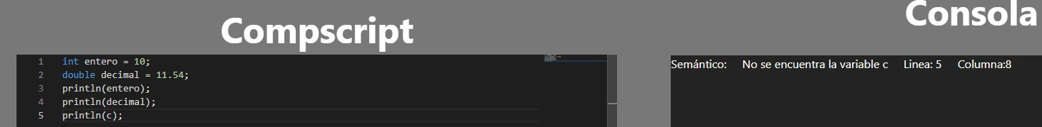

Probando una función if:

Declarando una función y llamándola:

Los llamados a una función en el entorno global se hacen con la palabra reservada run, si se llama una función dentro de otra no es necesario agregar el run.

Como se puede ver en la imagen anterior hay dos llamadas en el entorno global, una sin run y otra que si lo contiene, y como se ve en la imagen solo se llama a la función “funcion” y esta función “funcion” llama a la función main, la cual imprime el texto en consola. Si se le agrega run al llamado de main en el entorno global se imprimirá dos veces el texto “Funcion main”.

Errores:

Cuando se escribe mal una porción de código, en la consola se mostrará el error indicando la fila y columna en donde sucede.

Como se puede observar en la imagen, falta un “;” en la línea 7 y eso nos lo indica la consola.

Al intentar asignar un valor que no corresponde al tipo de llamado nos lanzará un error.



**Conclusiones:**

* El programa es bastante básico pero funciona para desarrollar los primeros conceptos de programación en estudiantes que apenas estén incursionando en el mundo de la programación.
* Trabajar con los conceptos tan abstractos de programar un compilador simple es muy enriquecedor al saber como funciona todo el código y ver el detrás de los motores que analizan dicho código a diario.